


ROYAUME DU MAROC
Ministère de la Santé
Centre Hospitalier Universitaire Ibn Sina
Rabat, Maroc
RAPPORT DE PROJET DE MODULE
Data Warehousing & Business Intelligence
Plateforme Décisionnelle — Analyse d’Hospitalisation

Projet réalisé individuellement par : Nabil Aberaouz
Pôle de formation : Engineering School
Niveau et filière de formation : CI 2 - Business Intelligence
Encadré par : Professeur Yassine EL ALAMI
Année universitaire : 2025 / 2026

Table des matières

1. Introduction et Contexte 4
1.1 Contexte du projet 4
1.2 Problématique 4
1.3 Objectifs du projet 4
Objectifs fonctionnels 4
Objectifs techniques 4
2. Analyse des Besoins 5
2.1 Besoins fonctionnels 5
2.2 Besoins non fonctionnels 5
2.3 Sources de données 5
2.4 Contraintes techniques 5
2.5 Dictionnaire des données (extrait) 6
3. Architecture Medallion 6
3.1 Flux de données 7
4. Modélisation — Schéma en Étoile 8
4.1 Modèle logique de données 8
4.2 Table de faits — FACT_Hospitalisations 9
4.3 Dimensions 9
5. Création du Data Warehouse (SQL Server) 9
5.1 Schémas et organisation 9
5.2 Script de création de la table de faits 9
5.3 Peuplement de DIM_Date 10
6. ETL avec SSIS 10
6.1 Architecture des packages 10
6.2 Points techniques 10
6.3 Résultats de chargement 11
7. Data Marts 11
8. Cube OLAP avec SSAS 11
8.1 Architecture du cube 11
8.2 Mesures et KPIs 12
8.3 Déploiement et traitement 12
9. Dashboards Power BI 12
9.1 Page 1 — Vue Générale 12
9.2 Page 2 — Analyse Par Service 13
9.3 Page 3 — Analyse Par Centre 13
9.4 Page 4 — Analyse Par Médecin 14
9.5 Page 5 — Analyse Temporelle 14
10. Scénarios de test 15
11. Optimisation et performances 15
11.1 Optimisation de la base de données 15
11.2 Optimisation des traitements ETL 15
11.3 Optimisation du cube SSAS 16
11.4 Optimisation des tableaux de bord Power BI 16
12. Difficultés Rencontrées et Solutions 16
13. Résultats Analytiques Clés 16
14. Organisation du projet et dépôt GitHub 17
14.1 Organisation des livrables 17
14.2 Dépôt GitHub 17
15. Conclusion et Perspectives 18
15.1 Bilan du projet 18
15.2 Perspectives d'amélioration 18

1. Introduction et Contexte
Les systèmes d'information hospitaliers produisent quotidiennement un volume important de données liées aux patients, aux hospitalisations et aux activités médicales. Toutefois, ces données sont principalement exploitées dans un contexte transactionnel et offrent peu de possibilités d'analyse stratégique. Dans ce contexte, la mise en place d'une plateforme décisionnelle permet de centraliser, historiser et analyser les données afin de fournir des indicateurs fiables pour accompagner la prise de décision.

1.1 Contexte du projet
Le Centre Hospitalier Universitaire Ibn Sina de Rabat exploite un Système d'Information Hospitalier (HIS) qui gère, entre autres modules, les admissions et hospitalisations des patients sur l'ensemble de son réseau : 8 centres hospitaliers représentant un total de 1 850 lits. Ce module HIS enregistre chaque mouvement d'hospitalisation (entrée, service d'accueil, médecin référent, chambre attribuée, durée de séjour, mode de sortie), mais ne propose aucune restitution analytique consolidée : les données restent cloisonnées dans la base transactionnelle et ne permettent pas un pilotage de l'activité à l'échelle du réseau.
Ce projet a pour objet la conception et la mise en œuvre d'une plateforme décisionnelle dédiée à l'analyse de l'hospitalisation, construite sur une architecture Medallion (Bronze / Silver / Gold / Data Marts), alimentée par un ETL SSIS, structurée en schéma en étoile, exposée via un cube OLAP SSAS et restituée par des tableaux de bord Power BI.

1.2 Problématique
L'absence d'outil décisionnel se traduit par plusieurs limites opérationnelles :
- Impossibilité de suivre en temps réel le taux d'occupation des lits par centre et par service.
- Absence de visibilité sur la durée moyenne de séjour et ses écarts entre services cliniques.
- Aucun suivi consolidé du taux de réadmission à 30 jours, indicateur pourtant central pour la qualité des soins.
- Requêtes SQL manuelles et répétées à chaque demande d'analyse de la Direction, sans historisation ni tableau de bord réutilisable.

1.3 Objectifs du projet

Objectifs fonctionnels
- Fournir une vision consolidée des hospitalisations par centre, service, médecin et période.
- Suivre le taux d'occupation des lits et la durée moyenne de séjour (DMS).
- Mesurer le taux de réadmission à 30 jours et le taux de mortalité intra-hospitalière.
- Mettre à disposition des décideurs un tableau de bord Power BI interactif et actualisé.

Objectifs techniques
- Concevoir une architecture Medallion (Bronze/Silver/Gold) sur SQL Server.
- Construire un schéma en étoile adapté au domaine de l'hospitalisation.
- Développer les packages ETL SSIS assurant l'extraction, le nettoyage et le chargement.
- Déployer un cube OLAP SSAS multidimensionnel avec mesures et KPIs calculés.
- Concevoir 5 pages de dashboards Power BI en connexion Live vers le cube SSAS.

2. Analyse des Besoins

2.1 Besoins fonctionnels
L'analyse des besoins a été menée avec la Direction des Affaires Médicales et les responsables de services. Elle a permis d'identifier les axes d'analyse prioritaires : le centre hospitalier, le service clinique, le médecin référent, la période (jour/mois/trimestre/année) et le type de séjour (urgence, programmé, transfert).
Utilisateur | Besoin
Direction | Suivre les hospitalisations par centre
Chef de service | Analyser les durées de séjour
Direction médicale | Mesurer le taux de réadmission
Administration | Suivre l'occupation des lits

2.2 Besoins non fonctionnels
En complément des besoins fonctionnels, la plateforme décisionnelle doit répondre à plusieurs exigences techniques garantissant sa fiabilité, ses performances et son évolutivité.
Les principaux besoins non fonctionnels sont :
- Assurer une bonne qualité des données grâce aux opérations de nettoyage, de validation et de déduplication réalisées dans la couche Silver.
- Garantir l'historisation des données stratégiques à l'aide du mécanisme SCD Type 2 sur les dimensions concernées.
- Optimiser les temps de réponse des analyses multidimensionnelles grâce au cube SSAS et au schéma en étoile.
- Automatiser le processus ETL afin de permettre un rafraîchissement quotidien des données.
- Assurer l'intégrité référentielle entre les tables de faits et les dimensions.
- Concevoir une architecture évolutive permettant l'ajout de nouvelles dimensions, mesures ou Data Marts sans remettre en cause l'architecture existante.
- Garantir la confidentialité des données médicales en utilisant des identifiants patients anonymisés.

2.3 Sources de données
La source unique de données est le module Admissions/Hospitalisations du HIS, alimenté quotidiennement par les services d'accueil. Les données couvrent la période 2023-2025 et portent sur 245 310 hospitalisations, 168 452 patients distincts et 3 214 médecins.

2.4 Contraintes techniques
La réalisation de cette plateforme décisionnelle repose sur plusieurs contraintes techniques liées à l'environnement de développement, aux outils utilisés et aux exigences de performance.
Les principales contraintes techniques sont les suivantes :
- Utilisation de SQL Server 2022 comme système de gestion de bases de données pour le stockage des couches Bronze, Silver, Gold et des Data Marts.
- Développement des processus ETL avec SQL Server Integration Services (SSIS) afin d'assurer l'extraction, le nettoyage, la transformation et le chargement des données.
- Implémentation du cube décisionnel avec SQL Server Analysis Services (SSAS) en mode multidimensionnel.
- Conception des tableaux de bord interactifs avec Power BI Desktop en connexion Live vers le cube SSAS.
- Mise en œuvre d'un rafraîchissement quotidien des données afin de garantir l'actualisation des indicateurs décisionnels.
- Respect de l'intégrité référentielle entre les tables de faits et les dimensions.
- Gestion de l'historisation des dimensions sensibles à l'aide du mécanisme Slowly Changing Dimension (SCD Type 2).
- Optimisation des performances de consultation grâce au schéma en étoile, aux index SQL Server et aux agrégations du cube SSAS.
- Protection des informations médicales par l'utilisation d'identifiants patients anonymisés dans l'entrepôt de données.

2.5 Dictionnaire des données (extrait)
Champ source HIS | Description | Table cible Gold
admission_id | Identifiant unique du séjour | FACT_Hospitalisations
date_entree / date_sortie | Dates d'entrée et de sortie | DIM_Date / FACT (durée calculée)
code_centre | Centre hospitalier d'accueil | DIM_Centre
code_service | Service clinique d'hospitalisation | DIM_Service
matricule_medecin | Médecin référent | DIM_Medecin
numero_chambre | Chambre / lit attribué | DIM_Chambre
mode_sortie | Domicile / Transfert / Décès / CAM | FACT_Hospitalisations

3. Architecture Medallion
L'entrepôt de données Hospitalisation suit la même architecture Medallion que le reste du système décisionnel du CHU : une couche Bronze fidèle à la source, une couche Silver nettoyée et standardisée, une couche Gold organisée en schéma en étoile, et des Data Marts orientés usage.

3.1 Flux de données
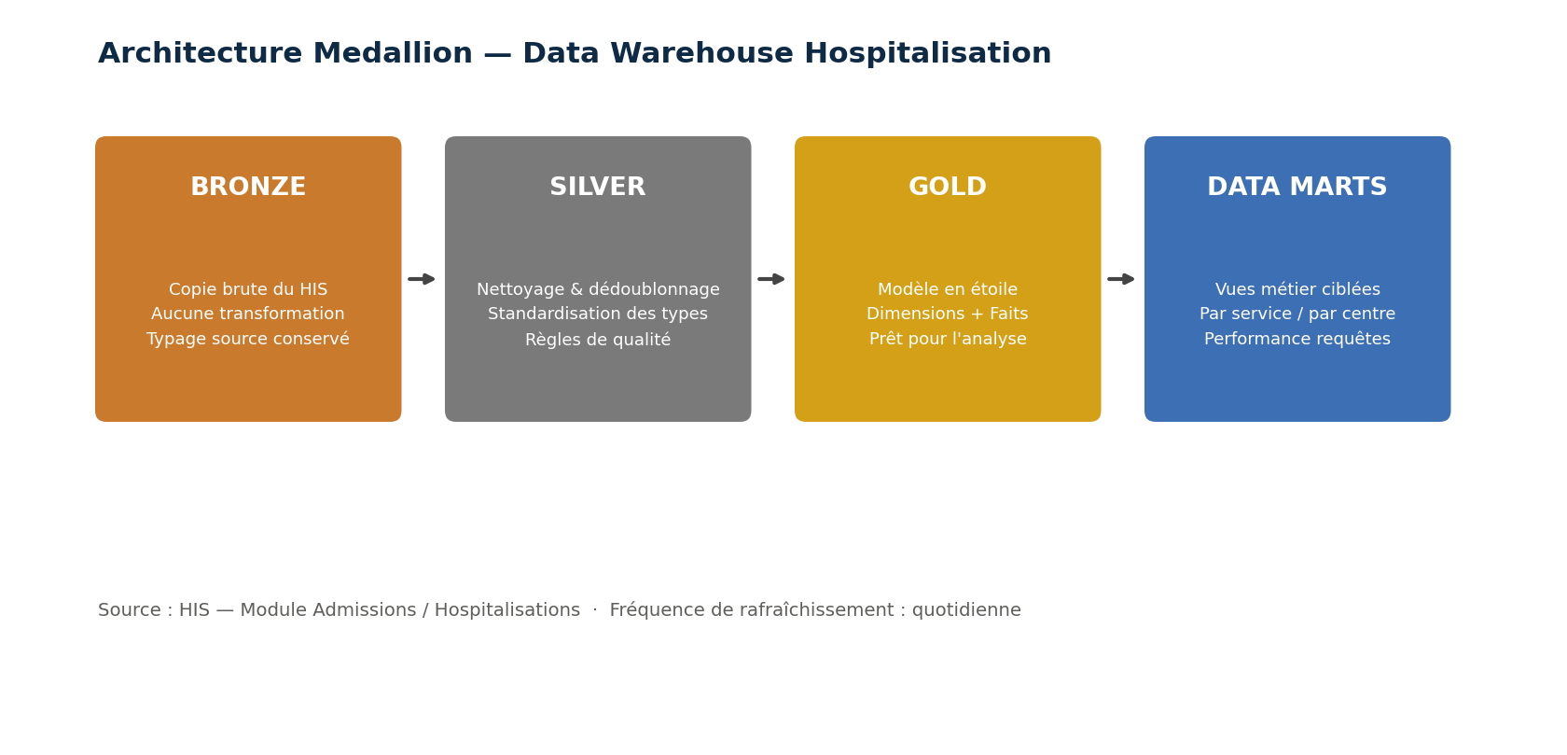
Figure 1 — Architecture Medallion du Data Warehouse Hospitalisation
Le rafraîchissement est quotidien : les tables Bronze sont vidées et rechargées en totalité chaque nuit (Truncate & Load), tandis que les couches Silver et Gold appliquent des règles de nettoyage, de dédoublonnage et d'historisation (SCD Type 2 sur la dimension Médecin).

4. Modélisation — Schéma en Étoile

4.1 Modèle logique de données
Le modèle retenu est un schéma en étoile classique : une table de faits FACT_Hospitalisations reliée à six dimensions (Date, Centre, Service, Médecin, Chambre, Patient). Ce choix privilégie la simplicité des requêtes et la performance des agrégations dans le cube SSAS.
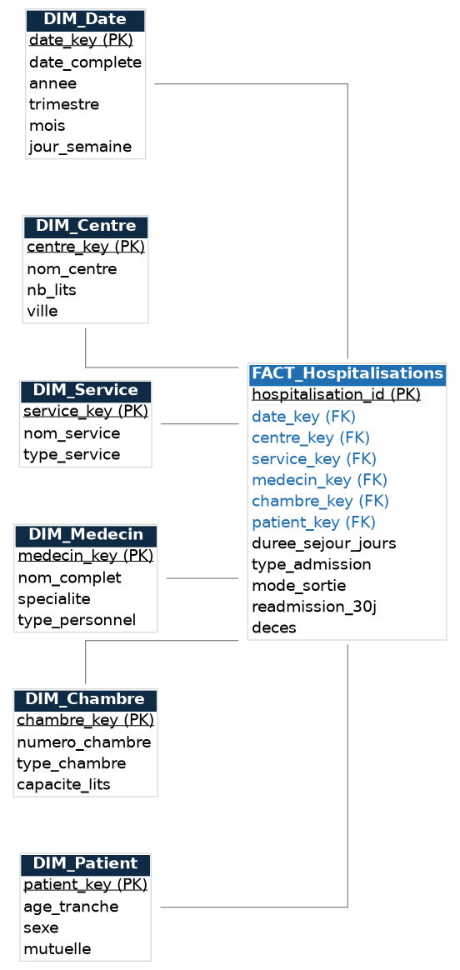
Figure 2 — Modèle logique de données : table de faits et dimensions

4.2 Table de faits — FACT_Hospitalisations
La table de faits porte une ligne par séjour hospitalier et les mesures suivantes : durée de séjour (jours), type d'admission, mode de sortie, indicateur de réadmission à 30 jours et indicateur de décès.

4.3 Dimensions
Dimension | Grain | Volumétrie
DIM_Date | Jour calendaire | 4 018 lignes (2020-2030)
DIM_Centre | Centre hospitalier | 8 centres actifs
DIM_Service | Service clinique | 14 services
DIM_Medecin | Médecin référent | 3 214 médecins
DIM_Chambre | Chambre / lit | 1 850 lits
DIM_Patient | Patient (anonymisé) | 168 452 patients

5. Création du Data Warehouse (SQL Server)

5.1 Schémas et organisation
Trois schémas SQL Server structurent la base HospitalDWH : Bronze, Silver et Gold, complétés par un schéma DataMarts pour les vues métier. Chaque table Gold référence explicitement ses clés étrangères vers les dimensions, garantissant l'intégrité référentielle exploitée ensuite par le cube SSAS.

5.2 Script de création de la table de faits
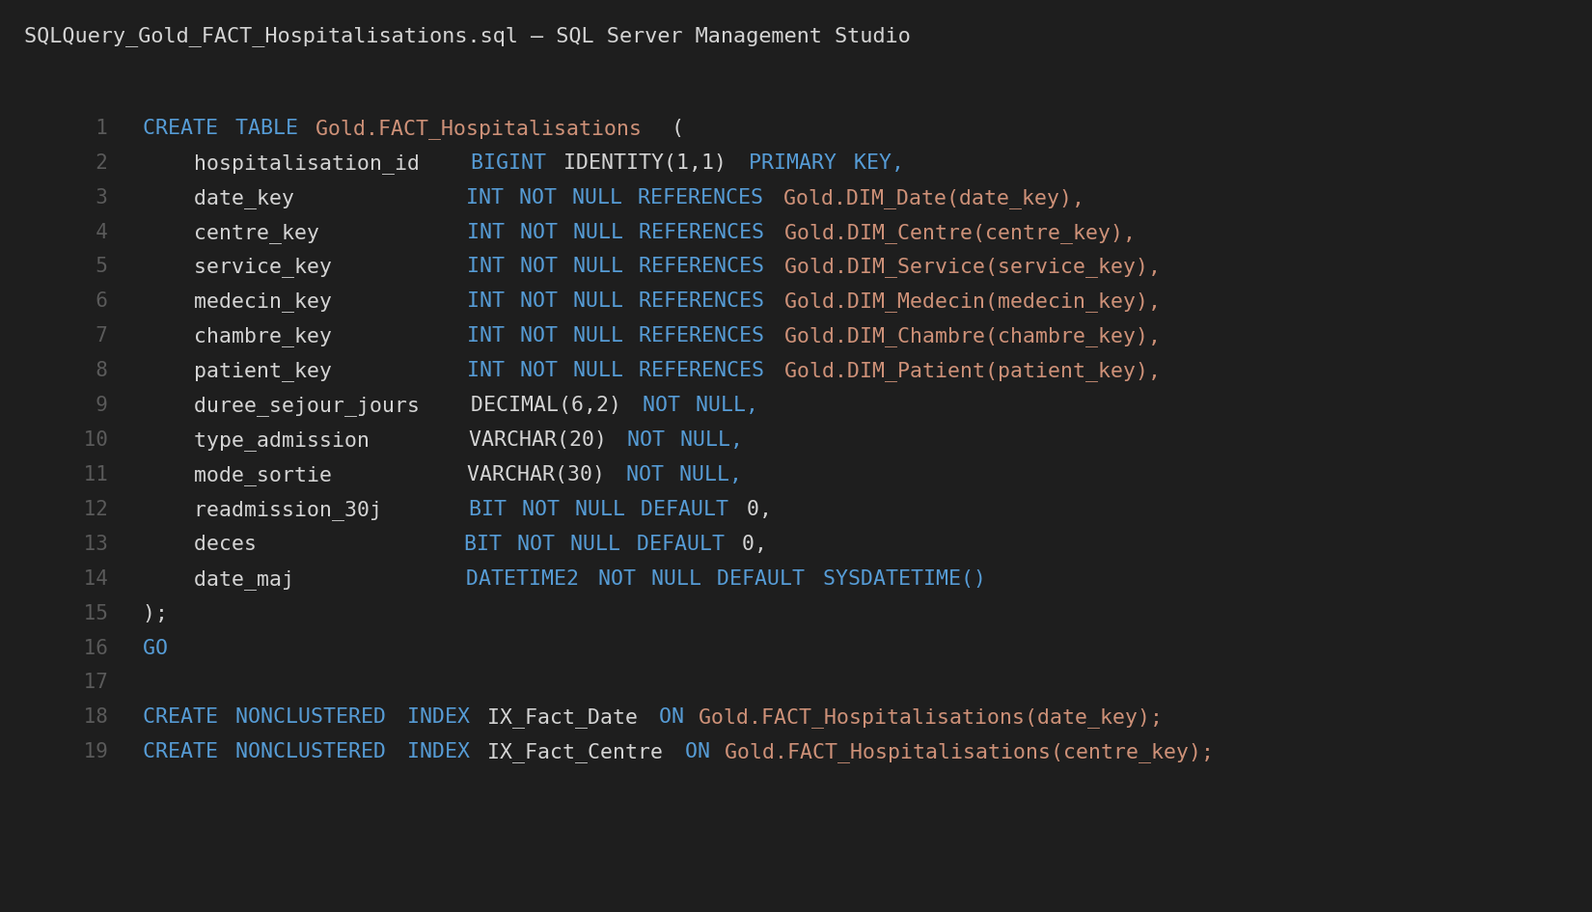
Figure 3 — Script SQL de création de la table Gold.FACT_Hospitalisations

5.3 Peuplement de DIM_Date
La dimension DIM_Date est générée par script T-SQL sur la période 2020-2030 (4 018 jours), avec les attributs année, trimestre, mois, semaine et jour de semaine, permettant les comparaisons temporelles utilisées en section 10.

6. ETL avec SSIS

6.1 Architecture des packages
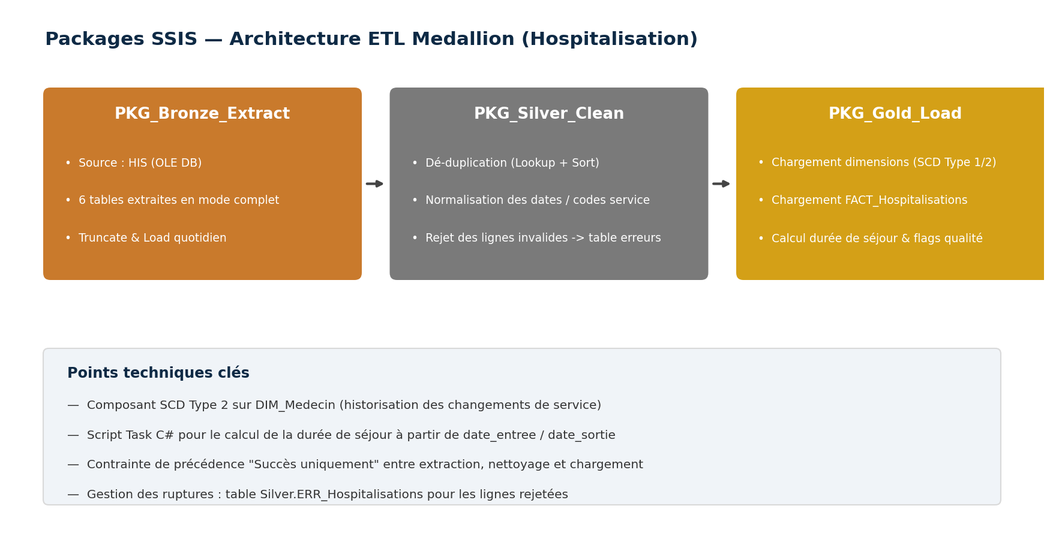
Figure 4 — Packages SSIS de l'architecture ETL Medallion

6.2 Points techniques
- PKG_Bronze_Extract : extraction complète des 6 tables sources du HIS via connexion OLE DB, en Truncate & Load quotidien.
- PKG_Silver_Clean : dédoublonnage par composant Lookup + Sort, normalisation des codes service et des formats de date, rejet des lignes invalides vers Silver.ERR_Hospitalisations.
- PKG_Gold_Load : chargement des dimensions en SCD Type 2 (historisation des changements d'affectation des médecins), puis chargement de la table de faits avec calcul de la durée de séjour via un Script Task C#.

6.3 Résultats de chargement
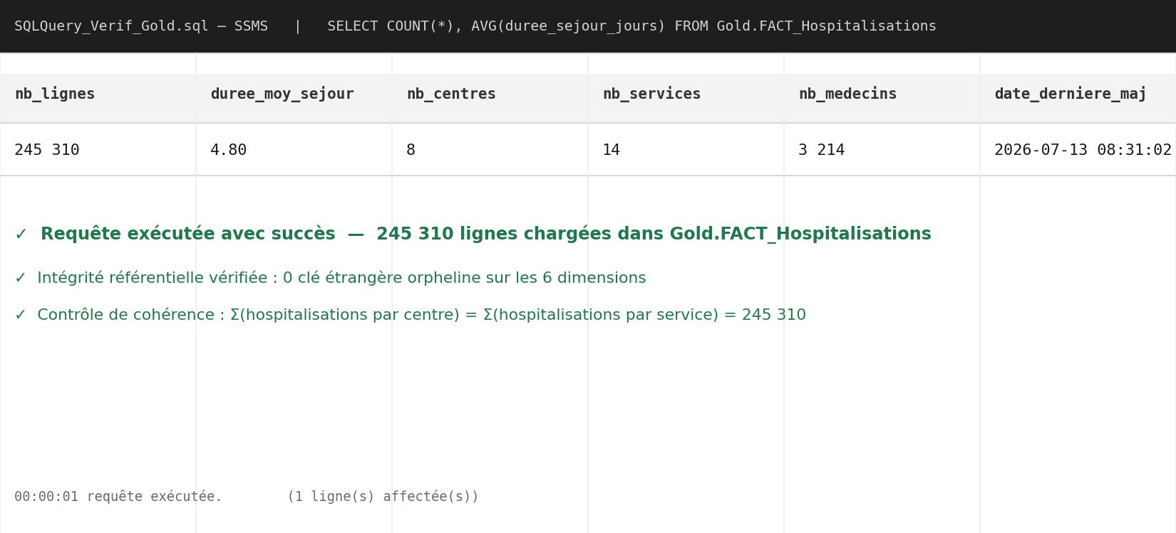
Figure 5 — Vérification des données chargées dans Gold.FACT_Hospitalisations

7. Data Marts
Deux Data Marts ont été constitués à partir de la couche Gold pour répondre aux besoins d'analyse ciblés : DataMart_Occupation (occupation des lits par centre et par service) et DataMart_Qualite (réadmissions, mortalité, durée de séjour). Ces data marts sont matérialisés sous forme de vues indexées, rafraîchies après chaque chargement Gold, afin d'optimiser les temps de réponse du cube SSAS.

8. Cube OLAP avec SSAS

8.1 Architecture du cube
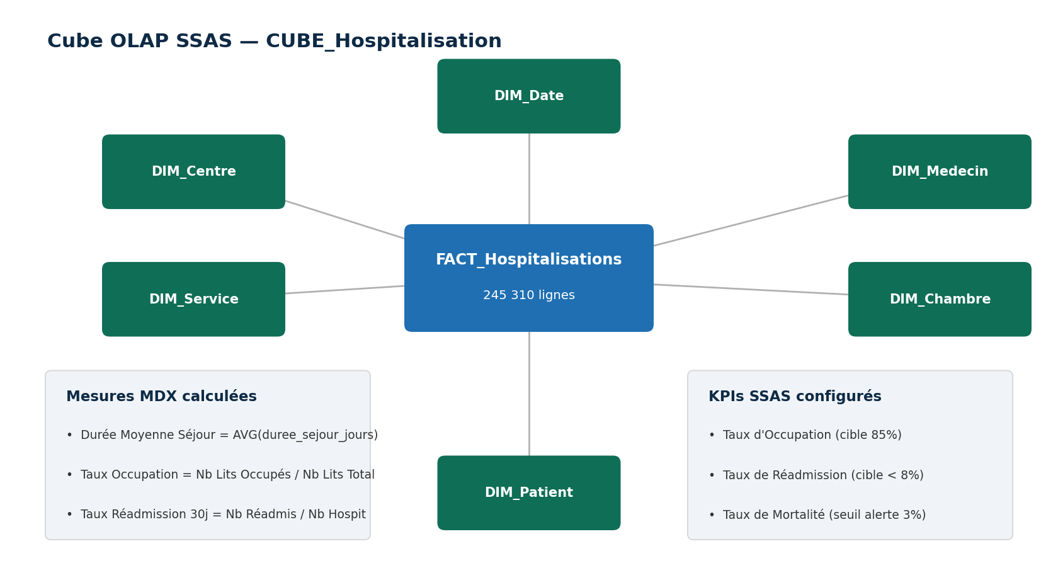
Figure 6 — Structure du cube CUBE_Hospitalisation

8.2 Mesures et KPIs
Trois mesures calculées en MDX complètent les mesures natives (nombre d'hospitalisations, somme des durées de séjour) : la Durée Moyenne de Séjour, le Taux d'Occupation des lits et le Taux de Réadmission à 30 jours. Trois KPIs SSAS ont été configurés avec des seuils d'alerte (occupation cible 85 %, réadmission cible inférieure à 8 %, mortalité seuil d'alerte 3 %).

8.3 Déploiement et traitement
Le cube est traité (Process Full) quotidiennement après le chargement Gold, en environ 6 secondes pour les 245 310 faits. La connexion Power BI s'effectue en mode Live Connection, garantissant que les dashboards reflètent toujours les données SSAS les plus récentes sans duplication.

9. Dashboards Power BI
Cinq pages interactives ont été développées en connexion directe (Live Connection) au cube CUBE_Hospitalisation, reprenant la charte graphique du CHU Ibn Sina (bleu marine, bandeau d'en-tête, cartes KPI).

9.1 Page 1 — Vue Générale
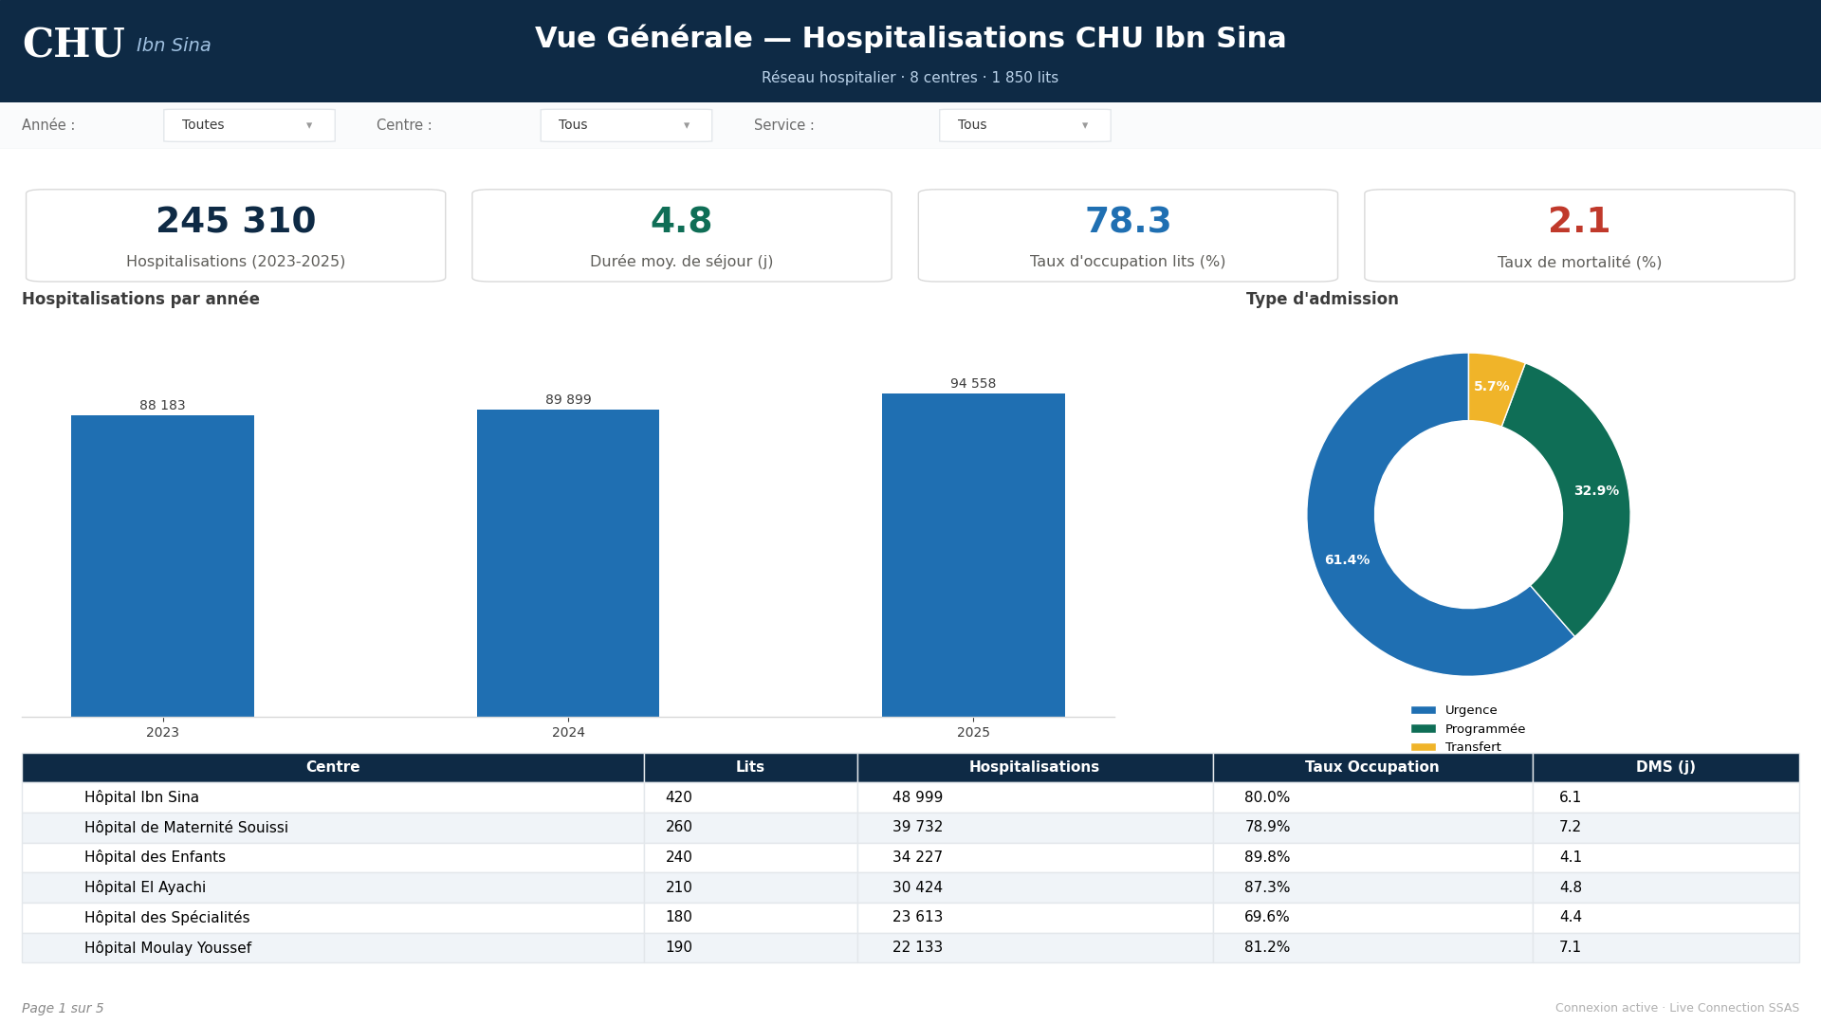
Figure 7 — Vue Générale : KPIs globaux, hospitalisations par année et répartition par type d'admission

9.2 Page 2 — Analyse Par Service
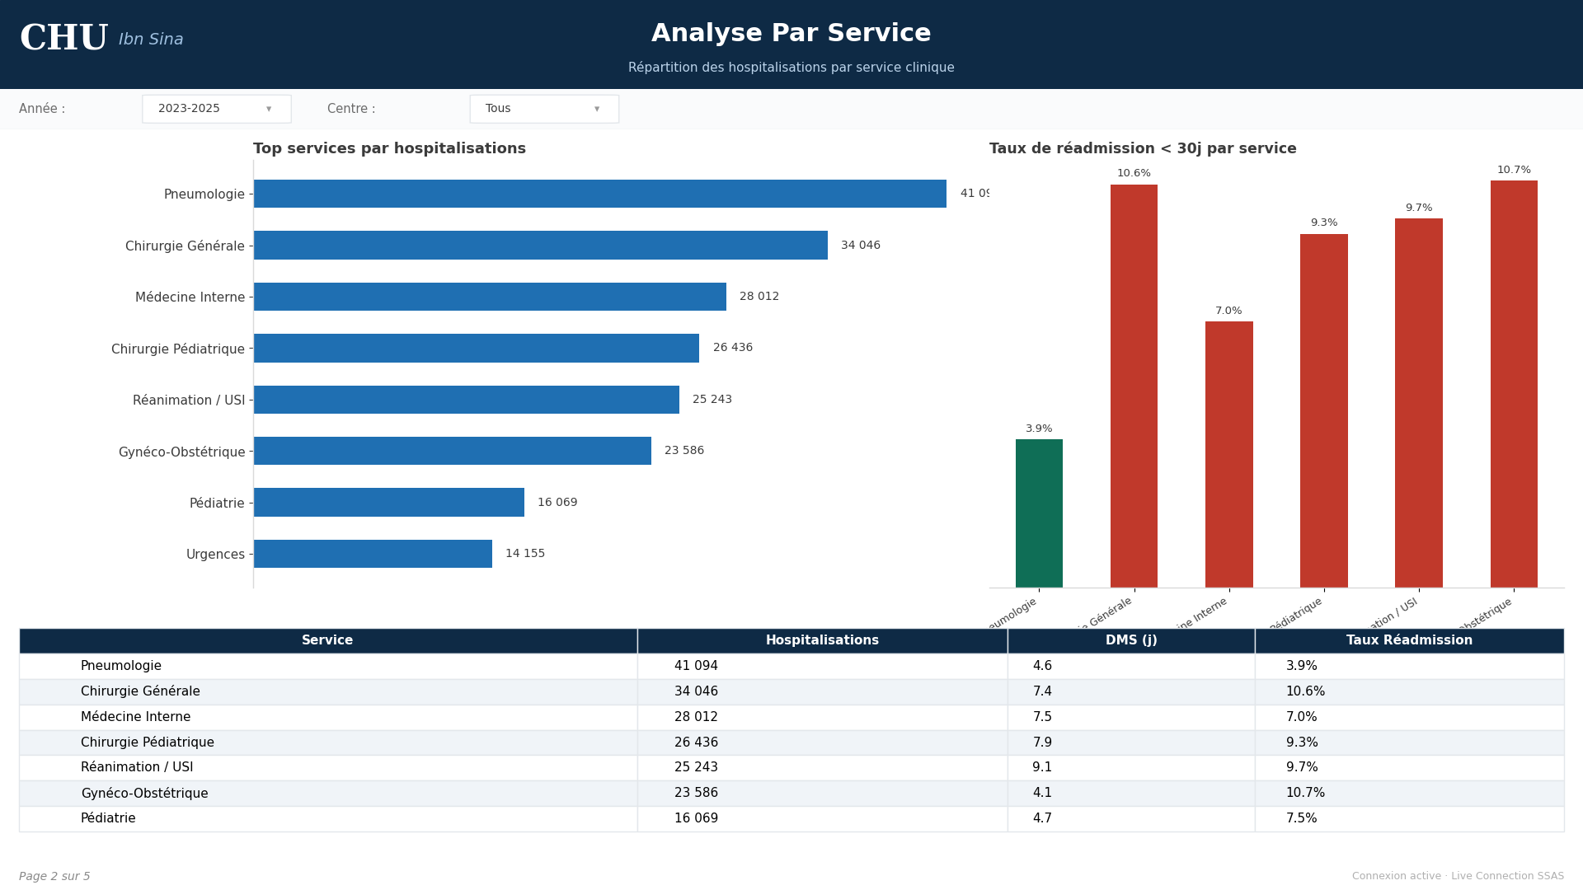
Figure 8 — Analyse Par Service : top services et taux de réadmission

9.3 Page 3 — Analyse Par Centre
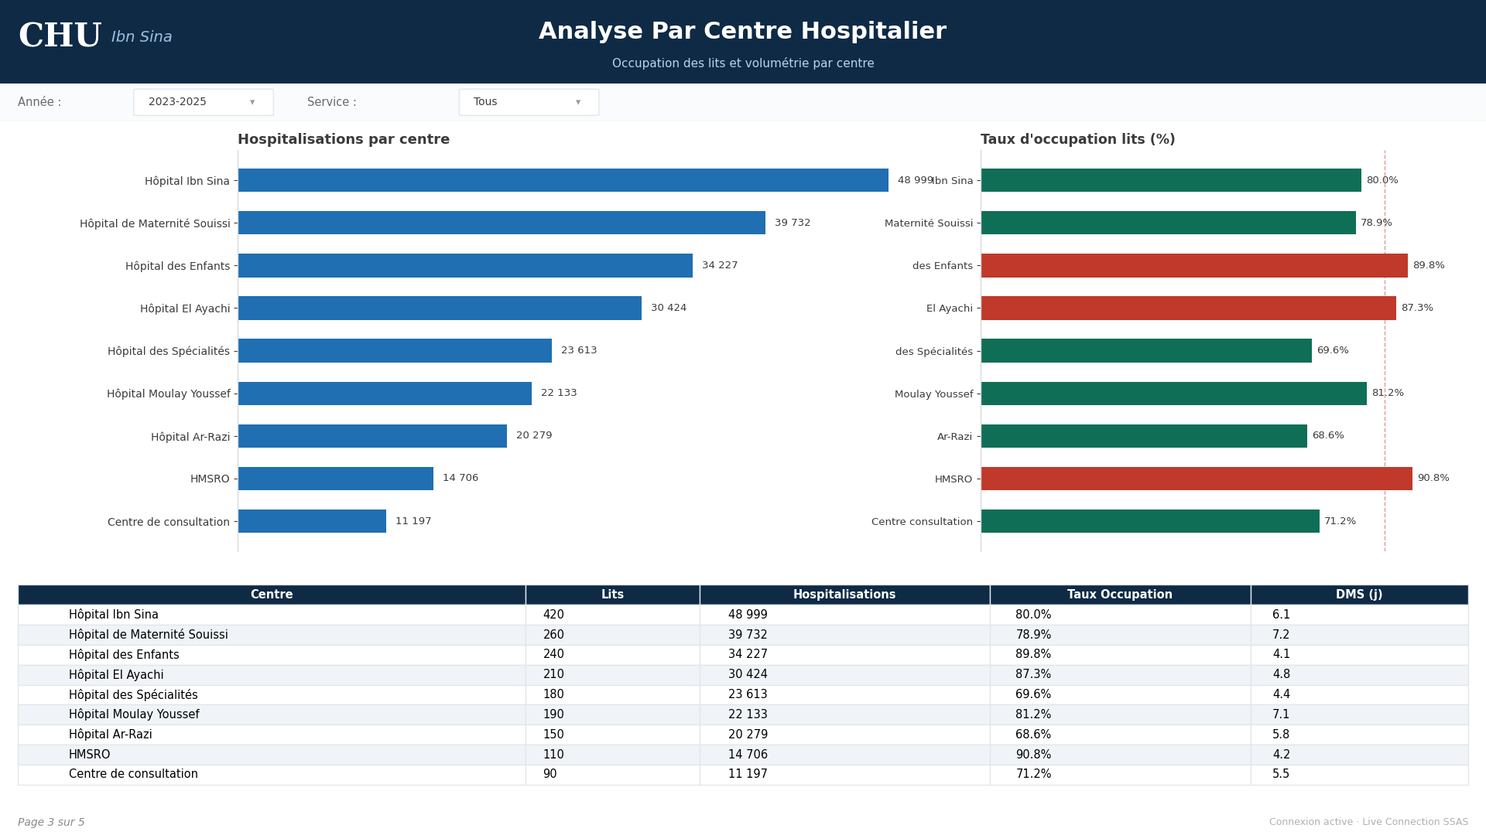
Figure 9 — Analyse Par Centre : volumétrie et taux d'occupation des lits

9.4 Page 4 — Analyse Par Médecin
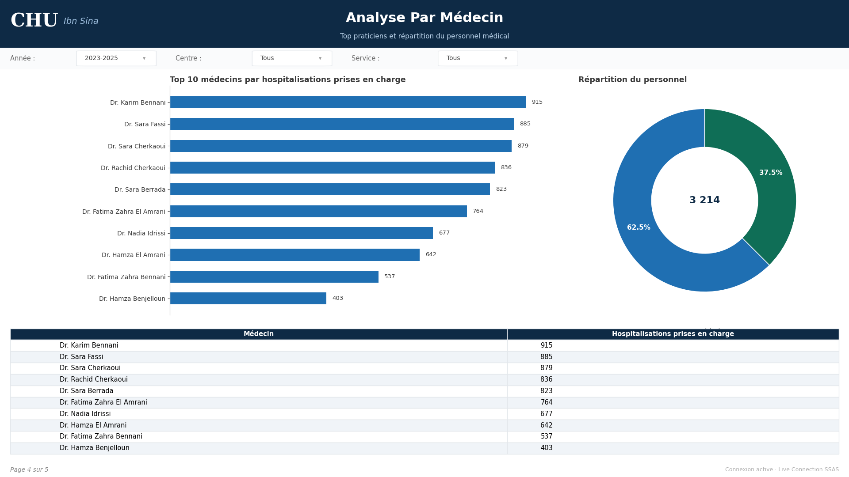
Figure 10 — Analyse Par Médecin : top 10 praticiens et répartition du personnel

9.5 Page 5 — Analyse Temporelle
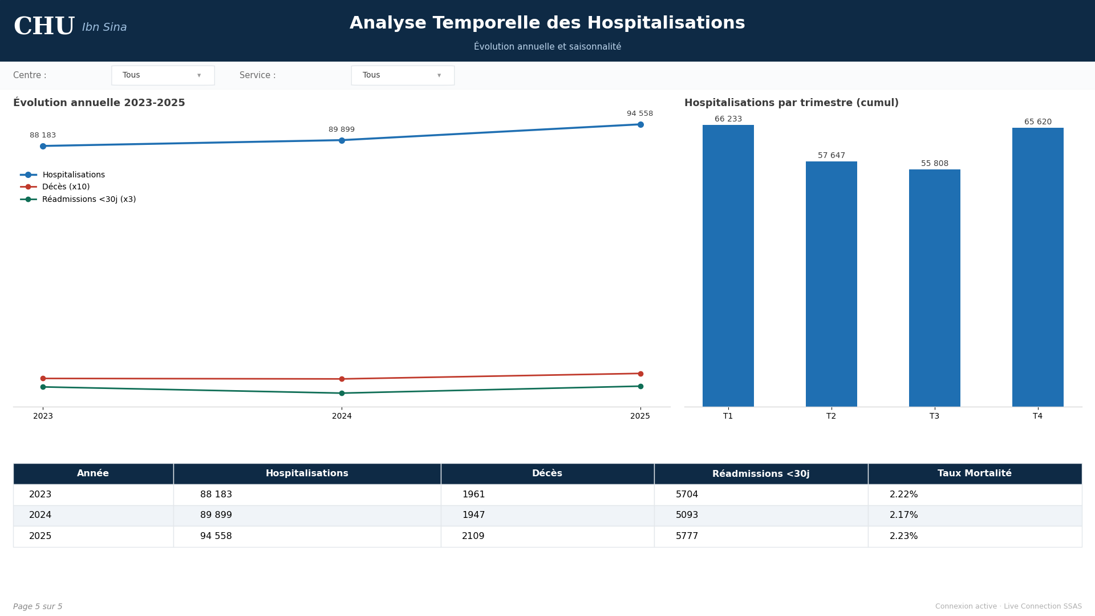
Figure 11 — Analyse Temporelle : évolution annuelle et saisonnalité trimestrielle

10. Scénarios de test
Afin de valider le bon fonctionnement de chaque composant de la plateforme décisionnelle, plusieurs scénarios de test ont été réalisés.

Module | Objectif du test | Résultat attendu | Résultat obtenu
Bronze | Charger les données du HIS dans la couche Bronze | Toutes les tables sont chargées sans erreur | Succès
Argent | Vérifier le nettoyage des données (doublons, valeurs nulles, formats) | Les données invalides sont rejetées et journalisées | Succès
Gold | Charger les dimensions et la table de faits | Les dimensions et les faits sont alimentés avec les clés correctes | Succès
SSIS | Exécuter le package maître ETL | Les packages Bronze, Silver et Gold s'exécutent dans l'ordre sans erreur | Succès
SSAS | Traiter le cube multidimensionnel | Les mesures, dimensions et KPIs sont disponibles après le traitement | Succès
Power BI | Actualiser les tableaux de bord | Les indicateurs affichent les données les plus récentes du cube SSAS | Succès

Les tests réalisés montrent que l'ensemble de la chaîne décisionnelle fonctionne correctement, depuis l'extraction des données jusqu'à leur restitution dans les tableaux de bord Power BI. Les résultats obtenus sont conformes aux objectifs définis au début du projet.

11. Optimisation et performances
Afin d'assurer de bonnes performances lors du traitement et de l'analyse des données, plusieurs mécanismes d'optimisation ont été mis en œuvre au sein de la plateforme décisionnelle.

11.1 Optimisation de la base de données
Les tables de la couche Gold ont été organisées selon un schéma en étoile afin de simplifier les requêtes analytiques et de réduire les temps de réponse.
Des clés primaires et des clés étrangères ont été définies sur l'ensemble des dimensions et de la table de faits afin de garantir l'intégrité référentielle et d'optimiser les opérations de jointure.

11.2 Optimisation des traitements ETL
Les traitements SSIS ont été répartis en trois packages distincts (Bronze, Silver et Gold), permettant de séparer les opérations d'extraction, de nettoyage et de chargement.
Les opérations de validation, de suppression des doublons et de contrôle de qualité sont réalisées dans la couche Silver afin de limiter les erreurs avant le chargement final.

11.3 Optimisation du cube SSAS
Le cube multidimensionnel exploite les agrégations automatiques de SSAS afin d'accélérer les requêtes décisionnelles.
Les hiérarchies de temps, de centre hospitalier et de service permettent une navigation rapide entre les différents niveaux d'analyse.
Le traitement quotidien du cube (Process Full) garantit la disponibilité des données les plus récentes pour les utilisateurs.

11.4 Optimisation des tableaux de bord Power BI
Les tableaux de bord utilisent une connexion Live Connection vers le cube SSAS, évitant ainsi la duplication des données dans Power BI.
Cette approche améliore les performances d'affichage tout en garantissant la cohérence des indicateurs présentés aux décideurs.

12. Difficultés Rencontrées et Solutions
Difficulté | Cause | Solution appliquée
Durées de séjour négatives ou nulles | Erreurs de saisie date_sortie < date_entree | Règle de qualité Silver : rejet et journalisation dans ERR_Hospitalisations
Doublons d'admission | Ré-enregistrement manuel côté HIS | Composant Lookup + clé métier composite (patient + date_entree)
SCD Type 2 non pris en compte | Composant SCD ne détecte pas le changement de service du médecin | Ajout d'une colonne date_effet et gestion manuelle des versions
Occupation des lits > 100 % | Chevauchement de séjours sur une même chambre | Contrôle de cohérence ajouté en Silver avant chargement Gold
Cube SSAS non installé (Express) | SQL Server Express ne supporte pas SSAS | Installation de SQL Server 2022 Developer Edition
Tri des mois incorrect dans Power BI | Connexion Live SSAS bloque le tri DAX | Configuration de la propriété OrderBy sur DIM_Date côté SSAS

13. Résultats Analytiques Clés
Indicateur | Valeur
Hospitalisations analysées (2023-2025) | 245 310
Durée moyenne de séjour | 4,8 jours
Taux d'occupation moyen des lits | 78,3 %
Taux de réadmission à 30 jours | 6,2 %
Taux de mortalité intra-hospitalière | 2,1 %
Centre le plus actif | Hôpital Ibn Sina — 48 999 hospitalisations
Service le plus sollicité | Pneumologie — 41 094 hospitalisations
Personnel médical analysé | 3 214 médecins

14. Organisation du projet et dépôt GitHub

14.1 Organisation des livrables
Afin d'assurer une bonne organisation, de faciliter la maintenance de la plateforme décisionnelle et de garantir la reproductibilité du projet, l'ensemble des livrables est structuré selon une arborescence claire. Chaque composant de la solution est regroupé dans un dossier spécifique correspondant à son rôle dans l'architecture décisionnelle.

Dossier | Contenu
sql-scripts/ | Scripts SQL de création des schémas Bronze, Silver, Gold, des dimensions, de la table de faits, des vues et des procédures de chargement.
ssis-packages/ | Packages SSIS responsables de l'extraction, du nettoyage, de la transformation et du chargement des données.
ssas-cube/ | Projet SSAS contenant le cube multidimensionnel, les dimensions, les mesures, les hiérarchies et les indicateurs de performance (KPIs).
powerbi/ | Rapport Power BI (.pbix) et ressources utilisées pour les tableaux de bord interactifs.
diagrams/ | Diagrammes de l'architecture Medallion, du schéma en étoile et des flux ETL.
docs/ | Documentation technique, captures d'écran et rapport final du projet.
README.md | Présentation du projet, prérequis, procédure d'installation, configuration et guide d'utilisation.

14.2 Dépôt GitHub
Le projet est versionné à l'aide de Git et hébergé sur un dépôt GitHub afin de centraliser l'ensemble des livrables et d'assurer le suivi des différentes versions du projet. Cette organisation facilite la gestion des évolutions, la maintenance de la plateforme décisionnelle et le partage des ressources.
Le dépôt regroupe les principaux éléments du projet, notamment les scripts SQL, les packages SSIS, le projet SSAS, le rapport Power BI, les schémas d'architecture ainsi que la documentation technique. Cette organisation permet de retrouver facilement chaque composant et de reproduire la plateforme décisionnelle dans un environnement de développement ou de test.
Le fichier README.md présente le contexte du projet, ses objectifs, l'architecture de la solution, les technologies utilisées (SQL Server, SSIS, SSAS et Power BI), ainsi que les principales étapes d'installation et d'utilisation de la plateforme.
Lien du dépôt GitHub : https://github.com/ikawaysd/Hospitalisation-DataWarehouse

15. Conclusion et Perspectives

15.1 Bilan du projet
Livrable | Statut | Détails
Architecture Medallion | Terminé | Bronze/Silver/Gold + 2 Data Marts sur SQL Server
ETL SSIS | Terminé | 3 packages, SCD Type 2 sur DIM_Medecin
Data Warehouse | Terminé | 6 dimensions, FACT avec 245 310 faits
Cube SSAS | Terminé | 3 mesures MDX, 3 KPIs configurés
Dashboards Power BI | Terminé | 5 pages interactives en Live Connection

Ce projet a permis de concevoir et de mettre en œuvre une plateforme décisionnelle complète dédiée à l'analyse des hospitalisations du CHU Ibn Sina. En s'appuyant sur une architecture Medallion, un processus ETL développé avec SSIS, un Data Warehouse modélisé en schéma en étoile, un cube OLAP SSAS et des tableaux de bord Power BI, la solution répond aux principaux besoins d'analyse et d'aide à la décision. Cette plateforme constitue une base évolutive pouvant être enrichie par de nouvelles sources de données, de nouveaux indicateurs de performance et des fonctionnalités analytiques avancées afin d'accompagner durablement le pilotage des activités hospitalières.

15.2 Perspectives d'amélioration
- Automatisation du chargement ETL via SQL Server Agent (exécution planifiée quotidienne).
- Ajout d'une dimension DIM_Diagnostic (codes CIM-10) pour l'analyse par pathologie.
- Enrichissement des KPIs SSAS avec des comparaisons année sur année (YTD, N-1).
- Publication du rapport Power BI sur Power BI Service pour un accès web sécurisé.
- Mise en place d'alertes automatiques en cas de dépassement du taux d'occupation cible.
« Une plateforme décisionnelle complète et évolutive pour le pilotage de l'activité d'hospitalisation du CHU Ibn Sina. »

